**新 书 推 荐**

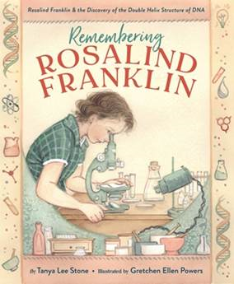**中文书名：《纪念罗莎琳德·富兰克林》**

**英文书名：REMEMBERING ROSALIND FRANKLIN**

**作 者：****Tanya Lee Stone and Gretchen Ellen Powers**

**出 版 社：LITTLE BROWN**

**代理公司：ANA/Emily Xu**

**页 数：40页**

**出版时间：2024年2月20日**

**代理地区：中国大陆、台湾**

**审读资料：电子稿**

**类 型：儿童知识绘本**

**内容简介：**

原来发现DNA是双螺旋结构的科学家另有其人！

罗莎琳德·富兰克林是一位犹太科学家，有着非凡的化学才能。尽管20世纪50年代，在这一领域工作的女性极少，但富兰克林利用晶体学捕捉到了一张图像（51号照片），并运用自己的聪明才智解开了DNA结构的秘密：双螺旋结构。然而，照片被她的男同事在她本人不知情的情况下拿走使用，并窃取了她的研究成果，最终获得了诺贝尔奖。而富兰克林直至离世，都不曾知道自己的工作对双螺旋结构的发现起了多么重要的作用。

这个令人难以置信的故事揭示了一位女性杰出科学家的生活和工作，并颂扬了她对历史做出的里程碑式的贡献。

**作者简介：**

**坦尼娅·李·斯通（Tanya Lee Stone）**喜欢写一些关于女性突破界限的书，比如《伊丽莎白引领潮流》、《谁说女人不能当医生?》、《简建造的房子》、《谁说女人不能当计算机程序员?》，以及“Pass Go and Collect $200”。她的作品获得过许多荣誉，包括罗伯特·F·西伯特奖章(Robert F. Sibert Medal)、全国有色人种协进会形象奖(NAACP Image Award)、NCTE奥比斯·皮图斯荣誉(NCTE Orbis Pictus Honors)、银行街学院弗洛拉·斯蒂格利茨·斯特劳斯奖(Bank Street College Flora Stieglitz Straus Award)、波士顿环球之角图书奖(Boston Globe–Horn Book Honor)，以及简·亚当斯儿童图书奖（Boston Globe–Horn Book Honor）。她住在佛蒙特州的伯灵顿，拥有创意写作博士学位，在尚普兰学院负责写作项目。她的网站：[Home - Tanya Lee Stone (tanyastone.com)](https://tanyastone.com/)

**格雷琴·艾伦·鲍尔斯(Gretchen Ellen Powers)**为《Boxcar儿童》75周年纪念版，和《Summer’s Call》(关于她心爱的米滕州)画了插图。历史在她心中一直占据着一个特殊的位置，所以她喜欢描绘罗莎琳德的故事，让人们看到这位杰出女性的贡献一直被笼罩在阴影之中。她和她的家人住在密歇根州西南部的一个农舍里，周围是高大的树木和湖泊的音乐。她的网站：[Gretchen Ellen Powers](https://www.gretchenellenpowers.com/)

**内页插图：**

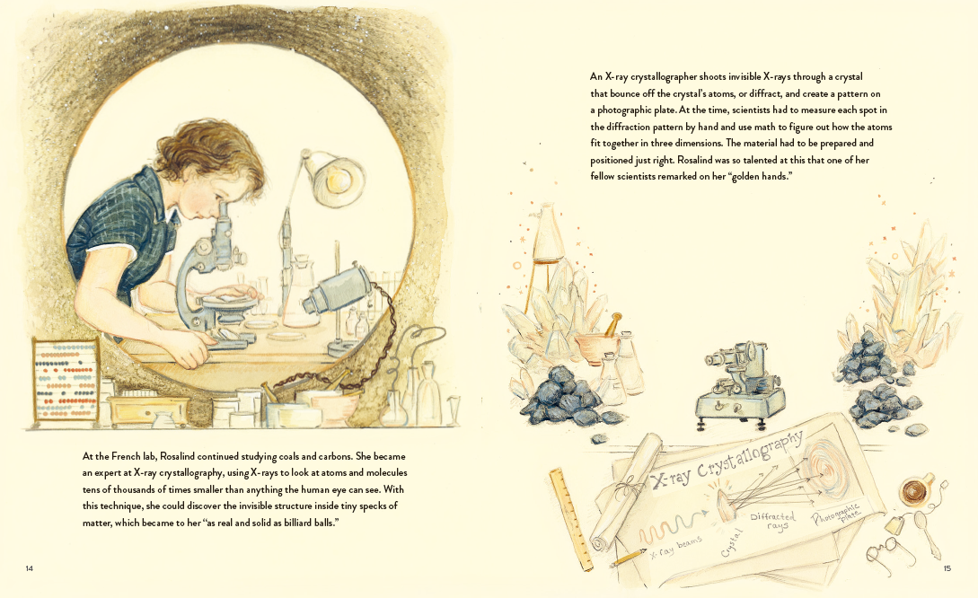

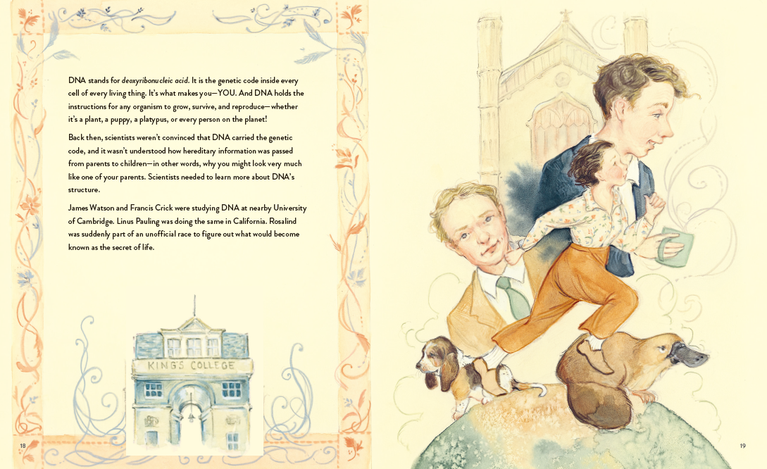

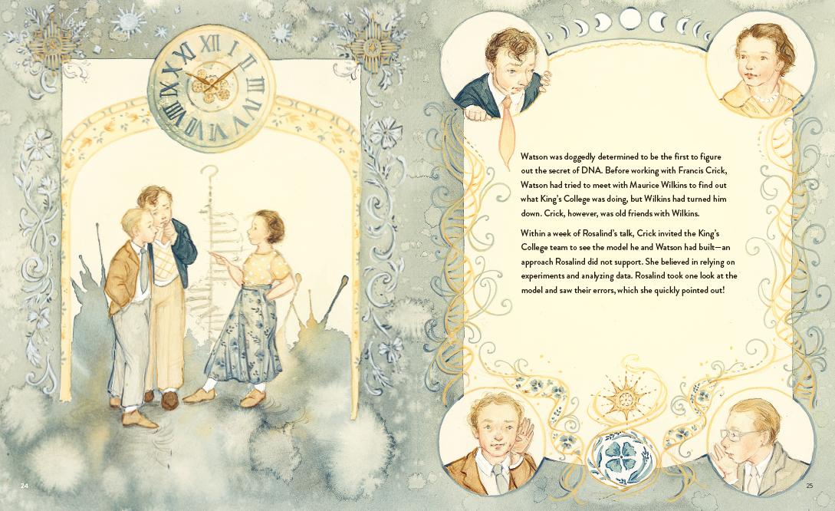

**谢谢您的阅读！**

**请将回馈信息发至：Emily@nurnberg.com.cn**

**徐书凝 (Emily Xu)**

**--------------------------------------------------------------------**

安德鲁﹒纳伯格联合国际有限公司北京代表处

北京市海淀区中关村大街甲59号中国人民大学文化大厦1705室, 邮编：100872

电话：010-82504206

传真：010-82504200

Email: Emily@nurnberg.com.cn

网址：http://www.nurnberg.com.cn

微博：http://weibo.com/nurnberg

豆瓣小站：http://site.douban.com/110577/

微信订阅号：ANABJ2002